Приключения в Стране литературных героев. (Литературный квест. Для детей 7-11 лет.)

Оформляется книжная выставка
«Любимые книги нашего детства».
Игра проводится в 2 этапа. За правильные ответы начисляются баллы: по одному баллу за каждый ответ.
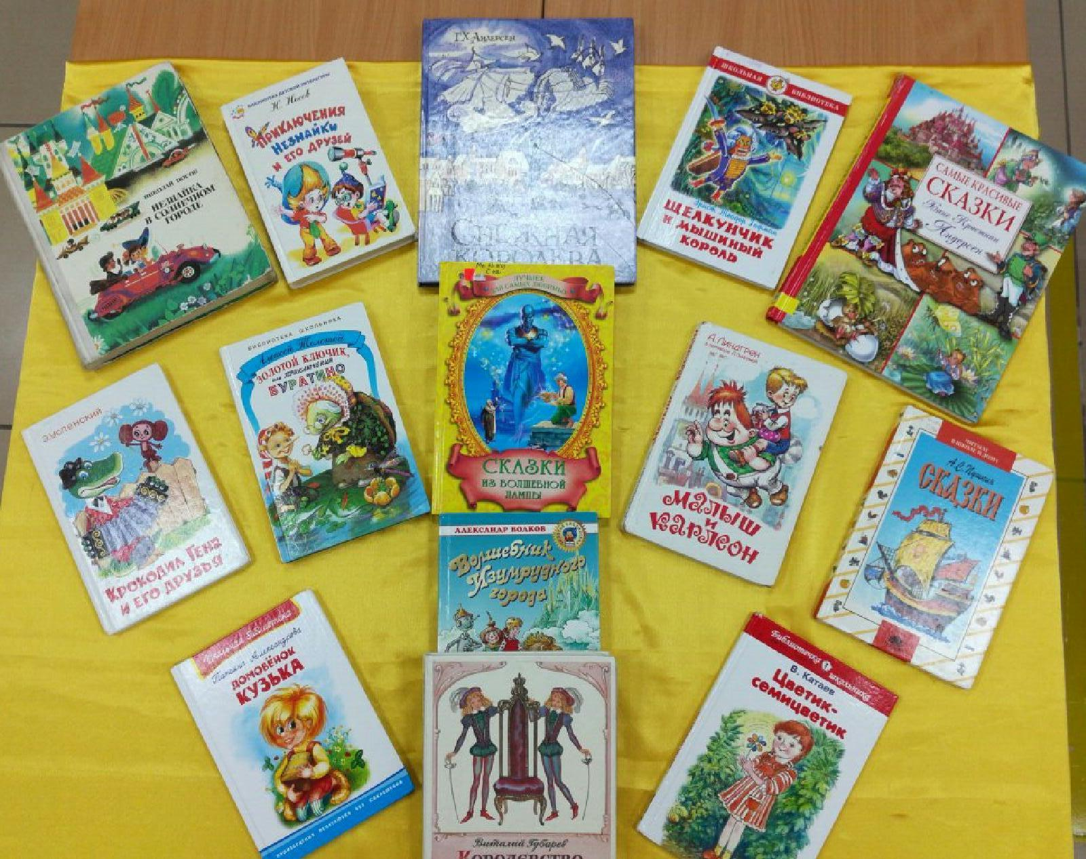
1-й этап называется «Сказочный городок.»
В сказочном городке – переполох. Из сказок исчезли волшебные вещи, неведомо куда пропали сказочные герои. Но юные детективы готовы прийти на помощь. Итак, поиск начинается!
- е задание «Внимание, розыск!»

1)Разыскивается сбежавшая из кукольного театра актриса. Особые приметы: вежливая, аккуратная, чистюля. Волосы необычного цвета – голубые. (Мальвина. А. Толстой «Золотой ключик»)
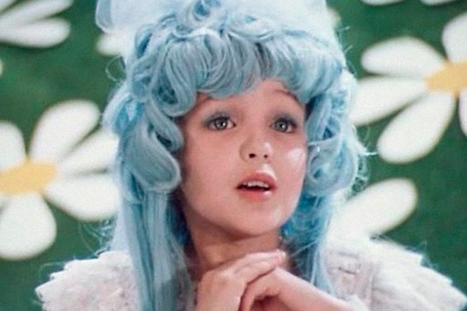
2) По подозрению в похищении человека разыскивается: высокая, стройная, ослепительно белая женщина. Одета в сверкающие белые одежды. Особые приметы: холодна как лёд.
( Г.Х.Андерсен « Снежная королева»)
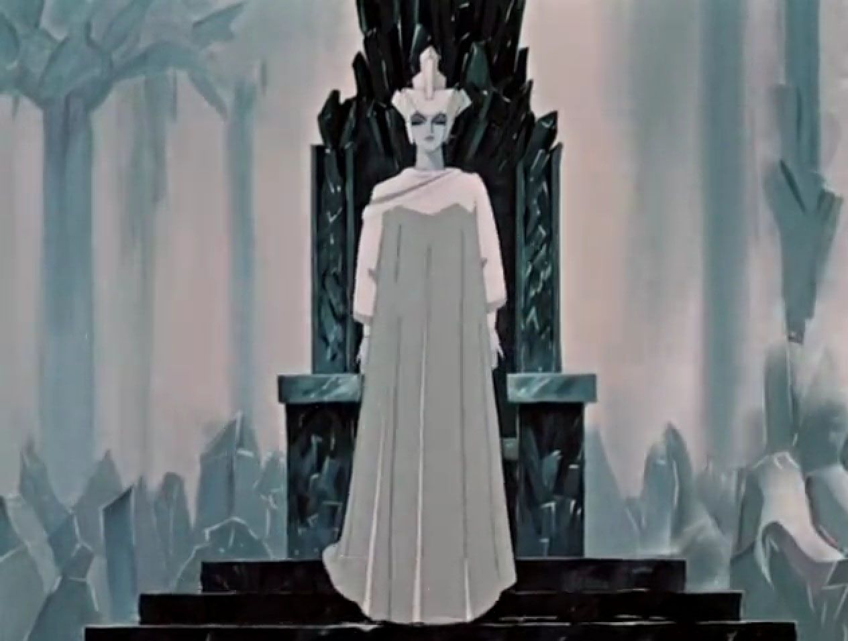

3)Разыскивается: деревянный человечек с неуклюжей фигурой. Туловище крепкое и длинное, а ножки тонкие и маленькие. Выражение лица добродушное и приветливое. Особые приметы: широкая челюсть, острые белые зубы, ловко разгрызает орехи.
(Щелкунчик. Гофман Э.Щелкунчик и мышиный король.)
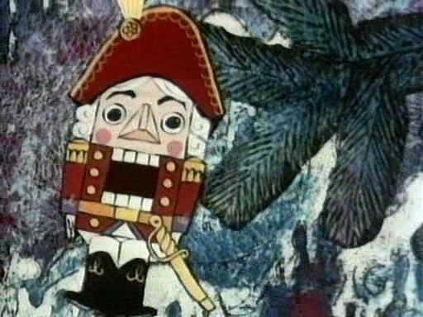

4) Разыскивается: Красивый, умный, в меру упитанный мужчина в самом расцвете лет. Улетел в неизвестном направлении, но обещал вернуться. Особые приметы: маленький пропеллер на спине. (Карлсон. А. Линдгрен .Малыш и Карлсон)
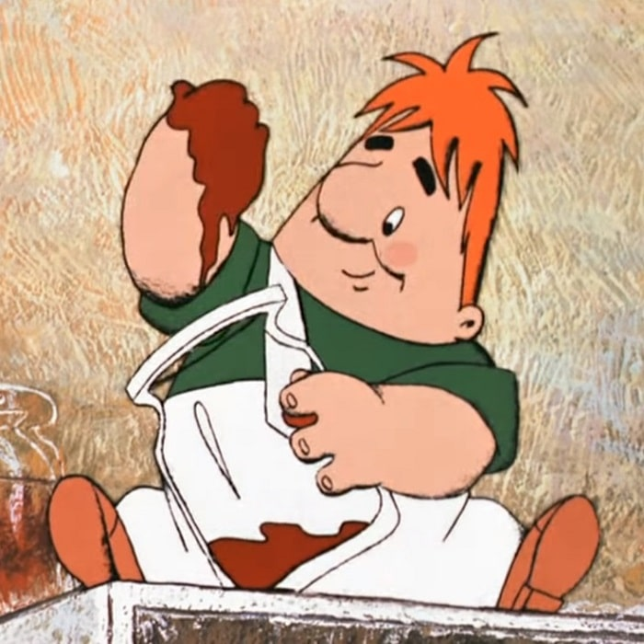

5)Разыскивается: очень умный малыш. Он спрыгнул на парашюте с остывающего воздушного шара и пропал. Особые приметы: носит чёрный костюм, очки, при себе всегда имеет какую-нибудь книгу.
(Знайка. Н.Носов « Приключения Незнайки)
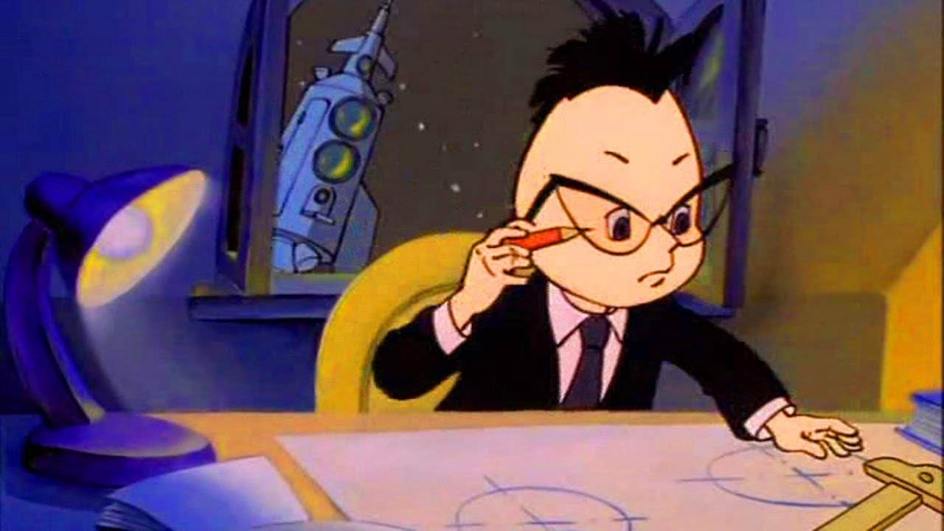

6)Разыскивается: неизвестный науке зверёк. Цвет – коричневый, очень большие газа и уши, короткий, пушистый хвостик. Не медвежонок, не щенок, не леопард. Особые приметы: живёт в телефонной будке. (Чебурашка. Успенский Э. Крокодил Гена и его друзья.)
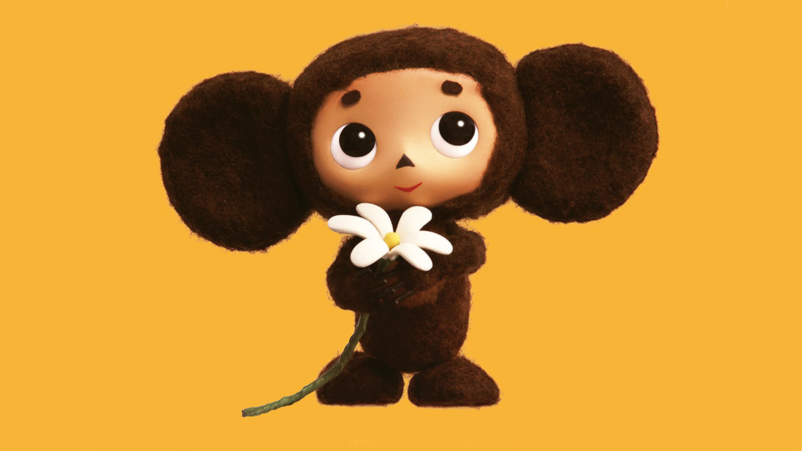

7) Разыскивается: маленький, лохматый человечек в красной рубахе с пояском. Нос курносый, рот – до ушей, особенно когда смеётся. Особые приметы: умеет становиться невидимкой, дружит с лешими, кикиморами, водяными. (Домовёнок Кузька. Александрова Т. Кузька.)
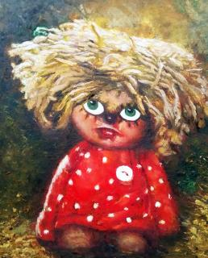

8) Разыскивается: царская дочь. Ушла гулять в лес и не вернулась. Особые приметы: «белолица, черноброва, нраву кроткого такого.» А ещё приветлива, добра, скромна. (Царевна. Пушкин А.С. Сказка о мёртвой царевне и 7 богатырях.)
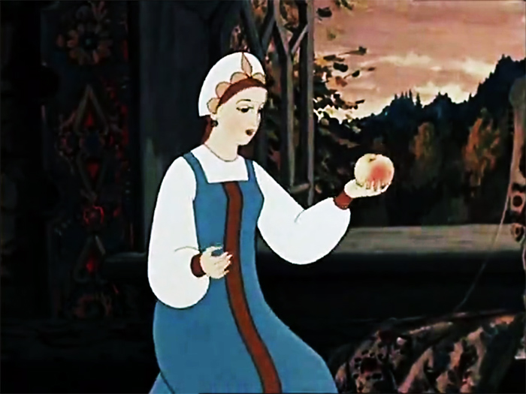

2-е задание: Отыскать волшебные вещи и вернуть их в сказки.
- Какой предмет добыл находчивый солдат, спустившись из дупла старого дерева в подземелье по просьбе старой ведьмы? (Огниво. Андерсен Г-Х. Огниво)
- Какой предмет домашнего обихода перенёс девочку Олю в необычное королевство, где она встретила своего двойника? (Зеркало. Губарев В. Королевство кривых зеркал.)
- Какой предмет мечтал получить Незнайка при встрече с волшебником? (Волшебная палочка. Носов Н. Незнайка в Солнечном городе.)
- Какой волшебный предмет помог бедному юноше Алладину разбогатеть, построить роскошный дворец, и жениться на царевне? (Волшебная лампа. Арабская сказка «Алладин и волшебная лампа»)
- Какой предмет долго хранила на дне болота старая черепаха? (Золотой ключик. Толстой А. Золотой ключик)
- Какой удивительный цветок мог исполнять желания владельца? (Цветик-семицветик. Катаев В. «Цветик-семицветик».)
- Какой волшебный предмет помог девочке Элли вновь вернуться домой из волшебной страны, куда её занёс страшный ураган. (Серебряные башмачки. Волков А. Волшебник Изумрудного города.)

2-й этап литературной игры называется «Остров отважных мальчишек.»

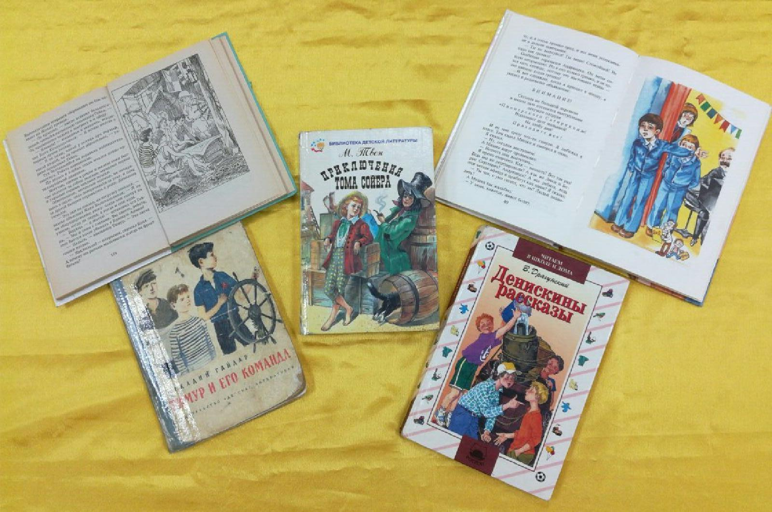

Участникам игры предстоит встретиться с мальчишками-героями книг известных детских писателей.
Первый, кто встречает нас на острове – это веснушчатый, непоседливый мальчишка. Босой, в порванной рубашке и соломенной шляпе. Ему никогда не сидится на месте, он неистощим на выдумки и проказы. Ему частенько попадает от школьного учителя и от тёти Полли за озорство, зато его жизнь полна приключений. Вы узнали этого мальчика? (ответы детей). Да, это – Том Сойер, герой нестареющей повести Марка Твена «Приключения Тома Сойера». А теперь вспомните некоторые факты из жизни нашего героя.

Викторина «Приключения Тома»
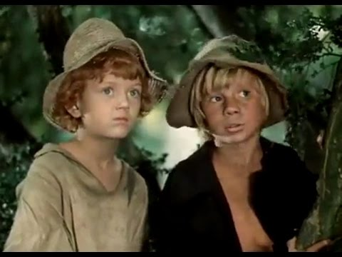

1)Как назывался городок, в котором жил Том Сойер? Город с таким названием есть и в России. (Санкт-Петербург)
2)Как звали брата и сестру Тома? (Сид и Мэри).
3)Кто был лучшим другом Тома? (Гек Финн).
4)В какие игры любили играть Том и его друзья? (в пиратов, в разбойников)
5)Какое наказание придумала тётя Полли для Тома за то, что он прогулял школу, порвал одежду, и таскал варенье из кладовки? (заставила белить забор)
6)Как Тому удалось быстро справиться с работой и заслужить похвалу тёти, да ещё и извлечь выгоду из наказания? (он делал вид, что работа для него огромное удовольствие и другим мальчикам тоже хотелось поработать, в итоге они всё сделали вместо Тома)
7)Что делали Том и Гек на кладбище? (хотели свести бородавки с помощью дохлой кошки)
8)Свидетелями какого страшного преступления стали Том и Гек? (убийство доктора Робинсона индейцем Джо)
9)В какой смертельной опасности оказались Том и Бекки Тэтчер? (они заблудились в пещере)
10) Где Том и Гек нашли клад, спрятанный индейцем Джо? (в пещере, где заблудились Том и Бекки)

Продвигаясь вглубь Острова отважных мальчишек, мы видим группу ребят в красных галстуках. Они рисуют красные звёзды на некоторых из домов дачного посёлка. Кто же эти ребята? (ответы детей)
Да, это мальчишки и девчонки из одной всем известной команды. А как зовут их командира? (ответы детей) Правильно, Тимур Гараев. Повесть А. Гайдара «Тимур и его команда» была написана незадолго до Великой Отечественной войны в 1940 году. Благодаря этой книге, по всей стране ребята стали создавать отряды тимуровцев, которые занимались полезным и благородным делом: помогали тем, то особенно нуждался в помощи.
Вспомнить подробности этой книги вам поможет викторина.

Викторина «В команде с Тимуром»
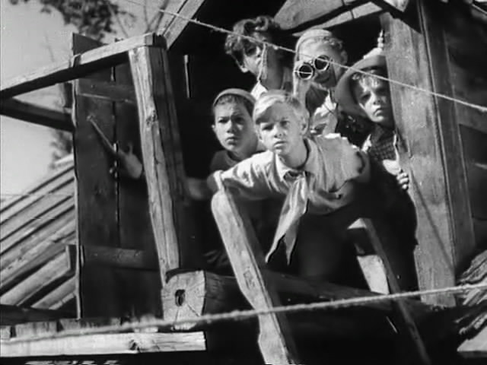
1)Что означала звезда на воротах или стенах домов дачного посёлка? (что в них проживают родственники тех, кто служит в Красной армии и нуждается в помощи)
2)Назовите ребят из команды Тимура? (Сима Симаков, Гейка, Коля Колокольчиков, Ладыгин и др.)
3)Кто были противники Тимура? (Мишка Квакин и его компания)
4)Чем занимались Квакин и его приятели? (залезали по ночам в чужие сады и воровали урожай, ломали деревья и кусты)
5)Как Тимур и его друзья проучили Квакина и компанию? (Заперли в пустой будке на площади и повесили на неё плакат, пояснявший, кто и за что в ней заперт.)
6)Кем был отец Жени и Ольги Александровых? (красный командир, полковник)
7)Почему Женя не смогла вовремя приехать в Москву повидаться с отцом перед его отъездом? (не заметила телеграмму, оставленную на подоконнике)
8)Как Тимур помог Жене встретиться с отцом? (привёз её в Москву на мотоцикле).
9)Почему старшая сестра Жени запрещала ей дружить с Тимуром? (Она считала его хулиганом)
10)Кем был на самом деле дядя Тимура Георгий Гараев? (командиром, танкистом)

На Острове отважных мальчишек живёт обыкновенный московский мальчик по имени Денис. У него есть папа и мама, бабушка, есть лучший друг и много приятелей во дворе и в школе. С Денисом постоянно происходят всякие смешные истории. Вспомните, кто из писателей рассказал их нам? Как называются эти рассказы? (ответы детей) Да, это «Денискины рассказы» В.Драгунского. “Эти рассказы можно перечитывать снова и снова и каждый раз вы будете смеяться над происшествиями и приключениями Дениски и его друзей. Давайте перелистаем странички этой книжки.

Викторина по «Денискиным рассказам» В.Драгунского.
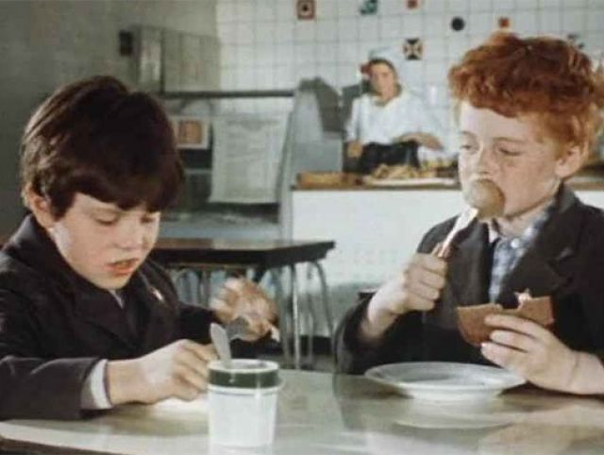
1)Как зовут лучшего друга Дениски? (Мишка)
2)Что любит Мишка? (самую разную еду, бабушку и котят)
3)На что выменял Дениска игрушечный самосвал? (на живого светлячка)
4)Почему Дениска не захотел сделать боксёрскую грушу из старого плюшевого медведя? (это был друг его детства)
5)На детском празднике Денис и Мишка приняли участие в аттракционе. Надо было взвеситься и тот, кто весил ровно 25 кг, получал приз – подписку на журнал «Мурзилка». Сколько веса не хватало Дениске и сколько лишнего было у Мишки? (полкило)
6)Какую сатирическую частушку пели Денис, и Мишка на школьном концерте и забыли слова? (Папа у Васи силён в математике…)
7)Однажды вместе с классом Дениска был в цирке. Кто из всех артистов понравился ему больше всех? (девочка на шаре)
8)Какую кашу очень не любил Денис? (манную)
9)Как эта каша попала на шляпу прохожего? (Денис выбросил её за окно, а маме соврал, что её съел)
10)Что произошло в кинотеатре, когда 1«А» и 1«Б» пришли смотреть фильм про войну и взяли с собой игрушечные пистолеты? (произошло сражение)
11)Назовите фамилию Дениски.( Кораблёв)

Дорогие ребята! Надеемся, что приключения в Стране литературных героев вам понравились и вам захотелось перечитать книжки, которые полюбились многим поколениям ребят. (Подводятся итоги игры)

